



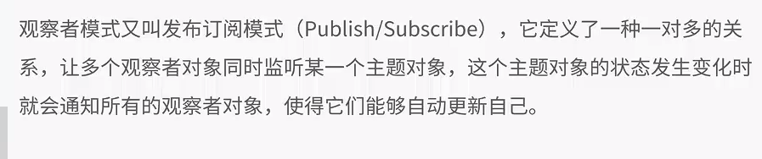

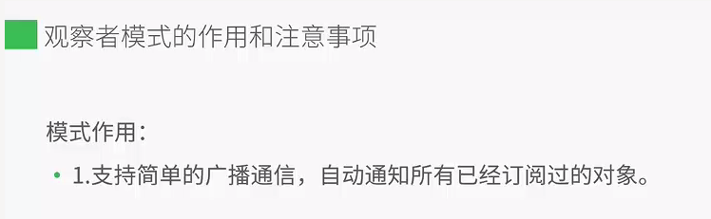

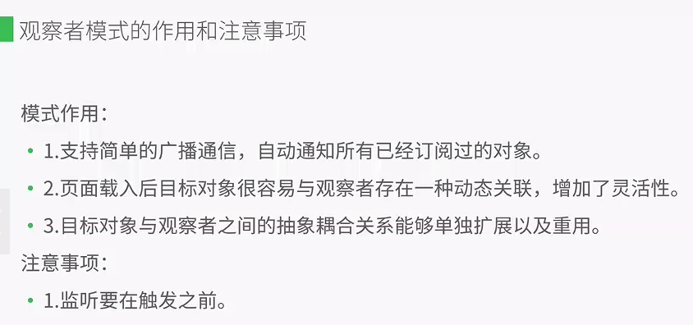

源代码：

<script src="http://libs.baidu.com/jquery/1.9.0/jquery.js"></script>

<script type="text/javascript">

~(function(){

var o = $({});

$.jianting = function(){

o.on.apply(o,arguments);

}

$.fabu = function(){

o.trigger.apply(o,arguments);

}

$.qingchu = function(){

o.off.apply(o,arguments);

}

})();

$.jianting('/test/ls',function(e,a,b,c){

alert(a+'||'+b+'||'+c);

});

$.jianting('/test/ls',function(e,a,b,c){

alert('ok');

});

setTimeout(function(){

$.fabu('/test/ls',[1,2,3]);

},1000)

</script>